## Z-mall小组-第一周报告

* 小组名：

电商后台开发小队

* 组员信息：

|  |  |  |  |
| --- | --- | --- | --- |
| 角色 | 姓名 | 班级 | 学号 |
| 组长 | 刘奕鑫 | 18软件1班 | 201830220372 |
| 组员 | 严灏 | 18软件1班 | 201830020446 |
| 组员 | 陈妍钿 | 18软件1班 | 201830660222 |
| 组员 | 江罗倩 | 18软件1班 | 201830661052 |
| 组员 | 黄文奕 | 18软件2班 | 201830661021 |

* 基本需求分析结果：
* 系统基本功能概述
* **商品前台购物系统**的基本功能为：

1. 用户可以在用户中心完成注册登录
2. 用户能够对**展示商品**进行一定的浏览和筛选
3. 用户可以将心仪的商品选入**购物车**并进行结算

* **平台后台管理系统**的基本功能为：

1. 管理员可以通过**商品管理**界面，对平台上架的商品进行管理和维护。
2. 管理员能够在订单管理看到平台的购物订单结算历史记录
3. 订单管理模块中能够对已经交易的订单进行多种维度的**统计报表**分析并呈现
4. 系统能够对用户、商家、管理员等人员的信息进行管理

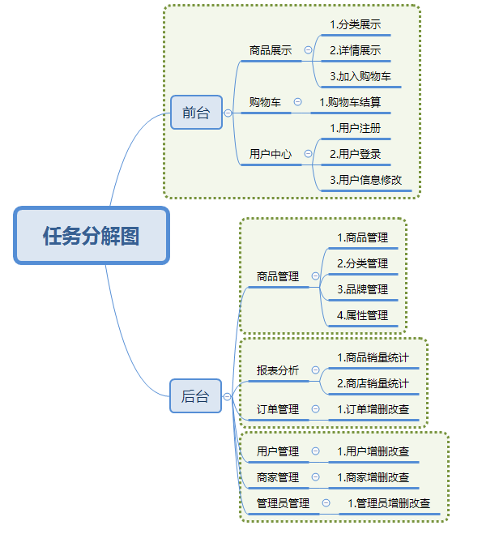

* **本周目标：完成团队组建和需求分析**
* 工作记录：

1. 周一下午：

* 会议成果：

1. **团队组建和队长选择**
2. Github仓库搭建

* 会议截图：

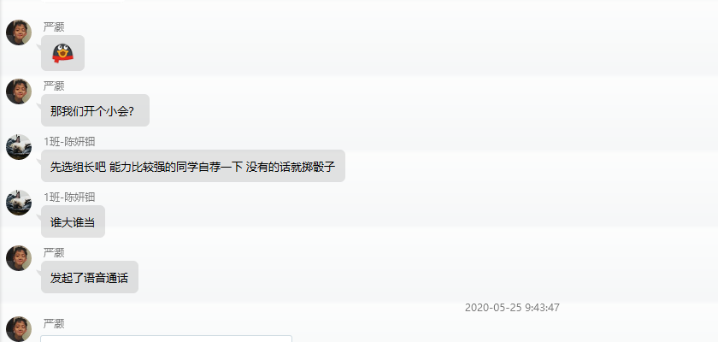

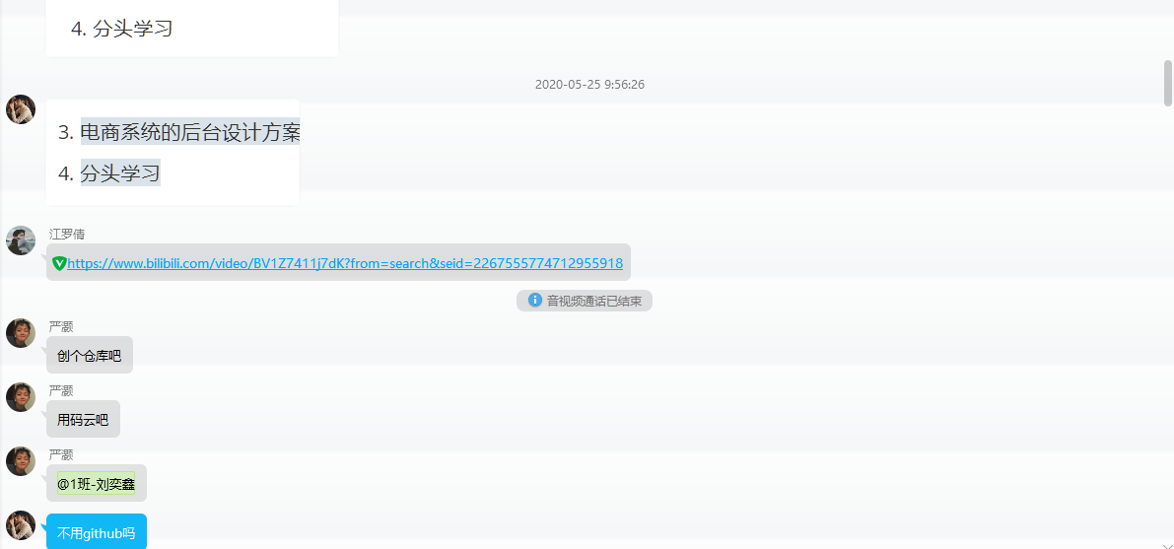

1. 周三下午：

* 会议成果：

1. **初步调研成果分享**
2. **需求功能初步明确**
3. **指定第一周后续的工作分工**

* 会议截图：

